# **Beet Seed — відпрацюй навички на базовому рівні.**

1. На твою думку, в чому полягає найбільша користь використання систем тест-менеджменту? Які їх особливості дозволяють цього досягнути? Відповідь текстово обґрунтуй.

Я вважаю, що найбільша користь систем тест-менеджменту полягає в ретельному, структурованому та якісному організуванні процесу тестування. Завдяки візуалізації та наочності команда має чіткий орієнтир для подальших дій, можливість відстеження процесу та результатів. Це дозволяє тримати інформацію та статус завдань актуальними й доступними для всіх учасників проєкту, а також ефективно керувати як часом, так і ресурсами.

Особливо варто відзначити переваги таких систем у забезпеченні відстежуваності, зберіганні даних, а також вбудованій аналітиці та звітності.   
При грамотному використанні систем це є потужним інструментом, який допомагає підвищити швидкість, результативність і якість продукту, над яким працює команда.

**Beet Sprout — детальніше заглибся в практику.**

1. Перенеси тест-кейси, які ти створював/ла на попередніх заняттях, в тест-менеджмент систему (TestRail чи Azure DevOps). Об’єднай їх в тестовий цикл та пройди його.

Тест кейси додані та пройдено Test run.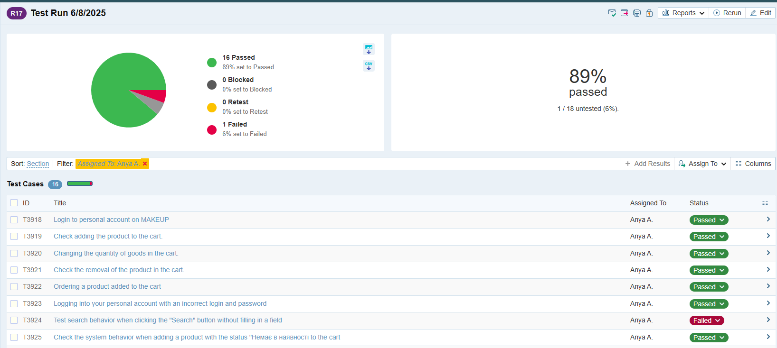

В одному з тест кейсів я помітила заваленим крок №2. На сайті Мейкап пошук здійснюється при незаповненому полі. Моя думка, що система не має здійснювати пошук порожнього поля, а повинна підсвічувати поле червоним чи видавати сповіщення “заповніть поле/ поле пошуку порожнє”. З точки зору користувача це може викликати подив і справити відчуття недопрацьованості сайту.

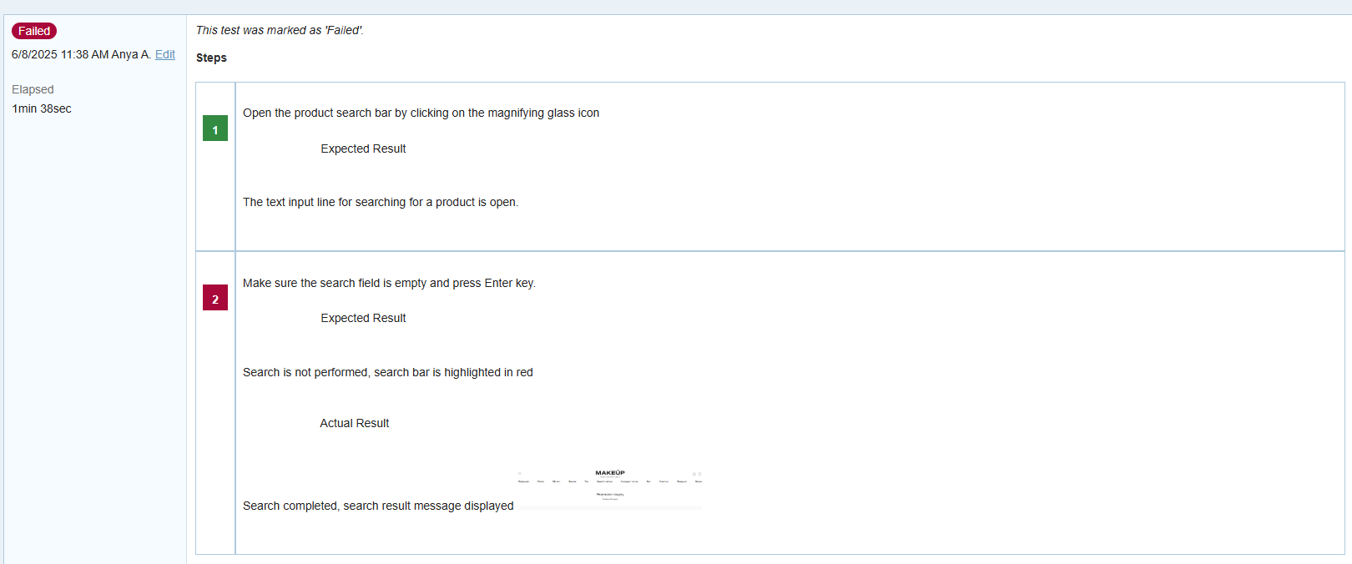

# **Mighty Beet — різнобічно опануй тематику уроку.**

1. Продовжуємо розвивати стартап для застосунку, який дозволяє обмінюватися фотографіями котиків. Вирішили запровадити систему менеджменту проєкту і тестів. Твоя задача – зробити порівняльний аналіз кількох систем на вибір (наприклад, Jira, Azure DevOps, Asana, Trello тощо):

| **Система** | **Що вміє** | **Обмеження** | **Вартість для проєкту** команда складається з ~ 10 осіб |
| --- | --- | --- | --- |
| **Conflunce** | Зберігати інформацію (всі види даних) Створювати документи на основі вбудованих темплейтів. Робити нотатки, планувати проєкти та редагувати їх. Сповіщати членів команди, інформуючи про зміни. | Являється джерелом інформації, не має вбудованих функцій для створення тест-кейсів, відстеження тестування або управління дефектами. | **Free**  Free forever for 10 users з обмеженими можливостями.  **Standard** Приблизно 51.30$ / місяць  **Premium** Приблизно 97.3$ / місяць |
| **Jira** | Створювати проєкти з різними видами задач і сутностей, змінювати статуси задач. Дозволяє відстежувати задачі, збирати статистику, будувати метрики. | Важливо ретельно налаштувати простір та надати співробітникам інструкції для роботи. Складність для нових користувачів. Відсутність інтерфейсу для управління тест-кейсами без додаткових розширень.  Витратне використання. | **Free**  Назавжди безкоштовно для 10 користувачів з обмеженими можливостями. **Standard** Приблизно 75,30$ / місяць **Premium** Приблизно 135$ / місяць |
| **TestRail** | Створювати тест кейсів у визначених форматах, імпортувати тест-кейси з інших систем або файлів (наприклад, з формату CSV), експортувати тест-кейси у зручному форматі Excel або PDF, проходити Test run. | Працює на основі підписки, і вартість може бути значною для великих команд. Складність інтеграції. Інтерфейс користувача не завжди інтуїтивний. Відсутність вбудованої автоматизації:. | **Professional Plan** Приблизно 370$ / місяць **Enterprise Plan** Приблизно 740$ / місяць |